
Jakubovický čtvrtletník

Číslo 2/ 2011

Zpráva z veřejného zasedání konaného dne 23. 3. 2011
Na tomto zasedání byl schválen rozpočet obce na rok 2011.
- Příjmy 2 052 tis. Kč
- Výdaje 2 829 tis. Kč
- Dofinancování částkou 777tis.Kč finančními prostředky minulých let.
Dále byly schváleny neinvestiční náklady na žáky základních škol ve výši 95.000Kč.
Příspěvek na dopravní obslužnost veřejné linkové autobusové dopravy ve výši 40.000Kč.
Finanční příspěvek na opravu farního kostela ve výši 50.000 Kč.
Finanční příspěvek včelařskému sdružení Ruda ve výši 1.000 Kč.
Byly schváleny opravy místních komunikací firmou STRABAG.
Byl schválen příspěvek na provoz místní knihovny ve výši 2.000Kč.
Na veřejné schůzi bylo přítomno 17 občanů, za účast jim děkujeme.

Kominictví Jaroslava Vrabce, Velké Losiny
Zajistí kontrolu spalinových cest dle nejnovějších norem a vyhlášek. Tato kontrola je ze zákona povinná 1x ročně. Kontrola zahrnuje vyčištění celé spalinové cesty, důkladnou kontrolu spalinové cesty, vypracování zprávy o kontrole a to za 350,- Kč. Tyto kontroly se budou provádět ve čtvrtek 16. června 2011. Kdo bude mít zájem, nahlásí se na Obecním úřadě v Jakubovicích osobně nebo tel. na číslo 583 296 122.

Obec Jakubovice zakoupila traktor Zetor 7245 pro běžnou údržbu místních komunikací.

Kultura v Obci
Realizované kulturní akce:
Dne 5. března se v Jakubovicích uskutečnilo Dětské maškarní. Pro děti jsme se nachystali spoustu zajímavých soutěží a her, kterých se děti s nadšením účastnily. Akci navštívilo mnoho pohádkových bytostí a jiných nádherných masek a každá z masek byla náležitě ohodnocena. Doufáme, že nás čeká podobná účast krásných masek i v dalších letech.

Připravované kulturní akce:
17. červen – Zahradní slavnost s kapelou Čechomor
25. červen – Branný den se záchrannými složkami
16. červenec – Srandobraní – Kořínek Bušín (ve spolupráci s Obcí Jakubovice)
- Zájezd pro děti
13. srpen – Košt vína o pouti

Hospůdka Straka pořádá:
11. červen – Makrely
9. červenec – Makrely
23. červenec – Mariášový turnaj
24. červenec – Kulečníkový turnaj
6. srpen – Makrely
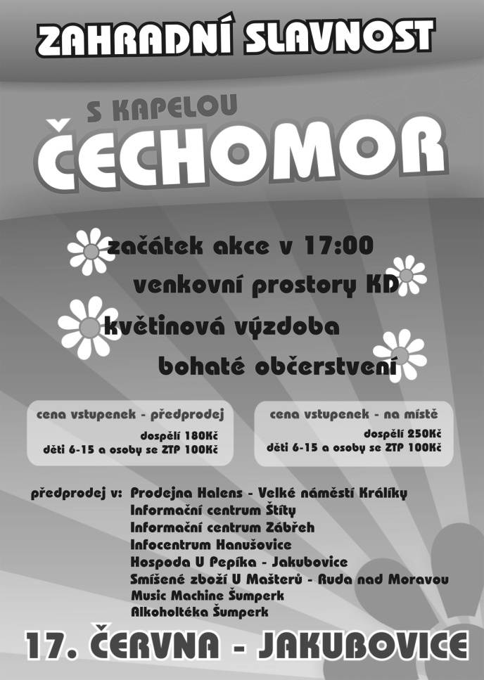
20. srpen – Nohejbalový turnaj
GRILOVÁNÍ KAŽDOU SOBOTU A NEDĚLI

Oznámení
V naší Obci a regionu provádí firma RK SYSTÉM odborné čištění a dezinfekci studní a studniční vody. Provedou chemickou a biologickou dezinfekci Vaší vody. Využijte tedy této nabídky a dejte si popořádku svoji studnu. Objednávky lze učinit na tel. č. 732 279 773
MUDr. Jiří Kukula nebude v pátek 10.6.2011 ordinovat.

MUDr.
MUDr. MUDR

Farnost Jakubovice připravuje instalaci věžních hodin na zdejším kostele, což je v zájmu i občanů naší obce. Akce představuje náklady podle nabídky zhruba ve výši 80.000,-Kč. Pokud mají občané zájem se na tomto z části finančně podílet, tak nezávisle na sbírce uvnitř farnosti je možné pod evidencí dát příspěvek paní Pavle Janků v kanceláři obce.O výsledku sbírky a realizace celé akce budete informováni. Vybrané příspěvky budou předány administrátoru farnosti Ing. R. Maláčovi.
Svoz nebezpečného odpadu
Sběr nebezpečného odpadu proběhne v pátek 8.července 2011 od 18°° do 19°° hod. a v sobotu 9. července 2011 od 8°° do 10°° hod. v prostoru za kulturním domem v Jakubovicích.
Seznam sbíraných nebezpečných složek komunálního odpadu:
- barvy, lepidla, pryskyřice
- provozní náplně z automobilů (oleje, brzdové kapaliny atd.)
- olejové filtry
- vyřazené léky
- olovněné akumulátory
- galvanické články
- zářivky a výbojky
- textilní nebo jiný materiál znečištěný nebezpečnými látkami
- obaly znečištěné nebezpečnými látkami
- obaly od sprejů
- televizory, ledničky
- vyřazené chemikálie a další podobné nebezpečné odpady

Seznam dalších odpadů:
- pneumatiky
- Mezi nebezpečný odpad nepatří např.:
- ledničky bez chladících zařízení,
- televizory bez obrazovek,
- komunální a stavební odpad apod.

Otevírací doba kontejnerů na měsíce červen až srpen
10. červen; 24. červen; 8. červenec; 22. červenec; 5. srpen; 19. srpen
Otevírací doba kontejnerů je od 18:00 do 19:00 hod.
JSDH obce Jakubovice
Družstvo hasičů se zúčastnilo okrskové hasičské soutěže ve Štítech, kde vybojovali druhé místo. Vynikající výkon předvedl Tomáš Sipos, který jako jednotlivec získal první místo a Jiří Fait ml. místo čtvrté, a to v disciplíně 100m s překážkami.
Předem jim za výkon děkujeme.
Dále se připravují na sobotu 11.června 2011 do Písařova, kde se uskuteční další soutěž.

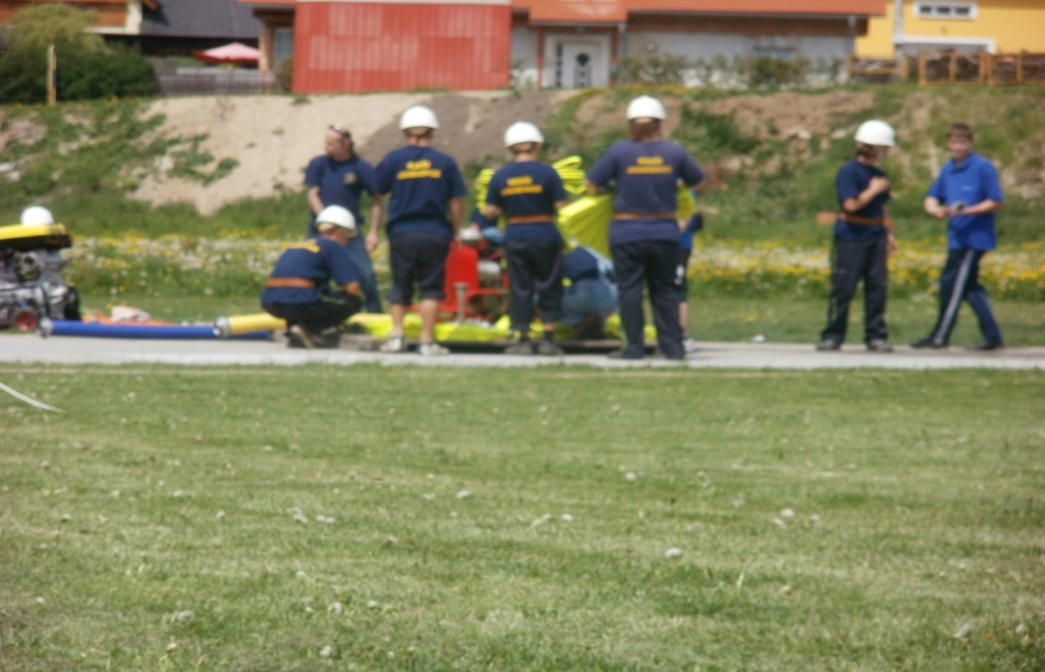

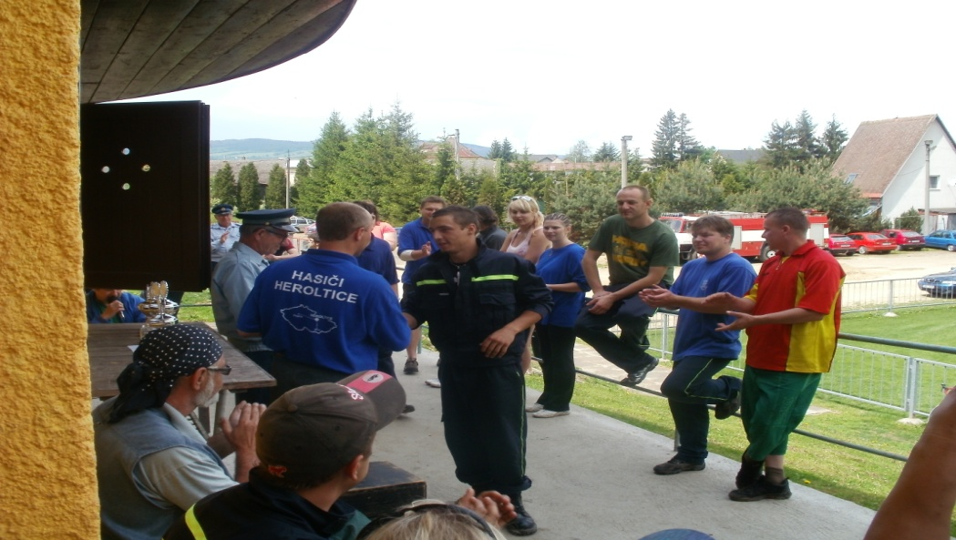

Obecní úřad Jakubovice, tel./fax 583 296 122, mail: jakubovice@quick.cz, www.antee.cz/jakubovice

